北京之春參訪心得 義文一楊苡瑄

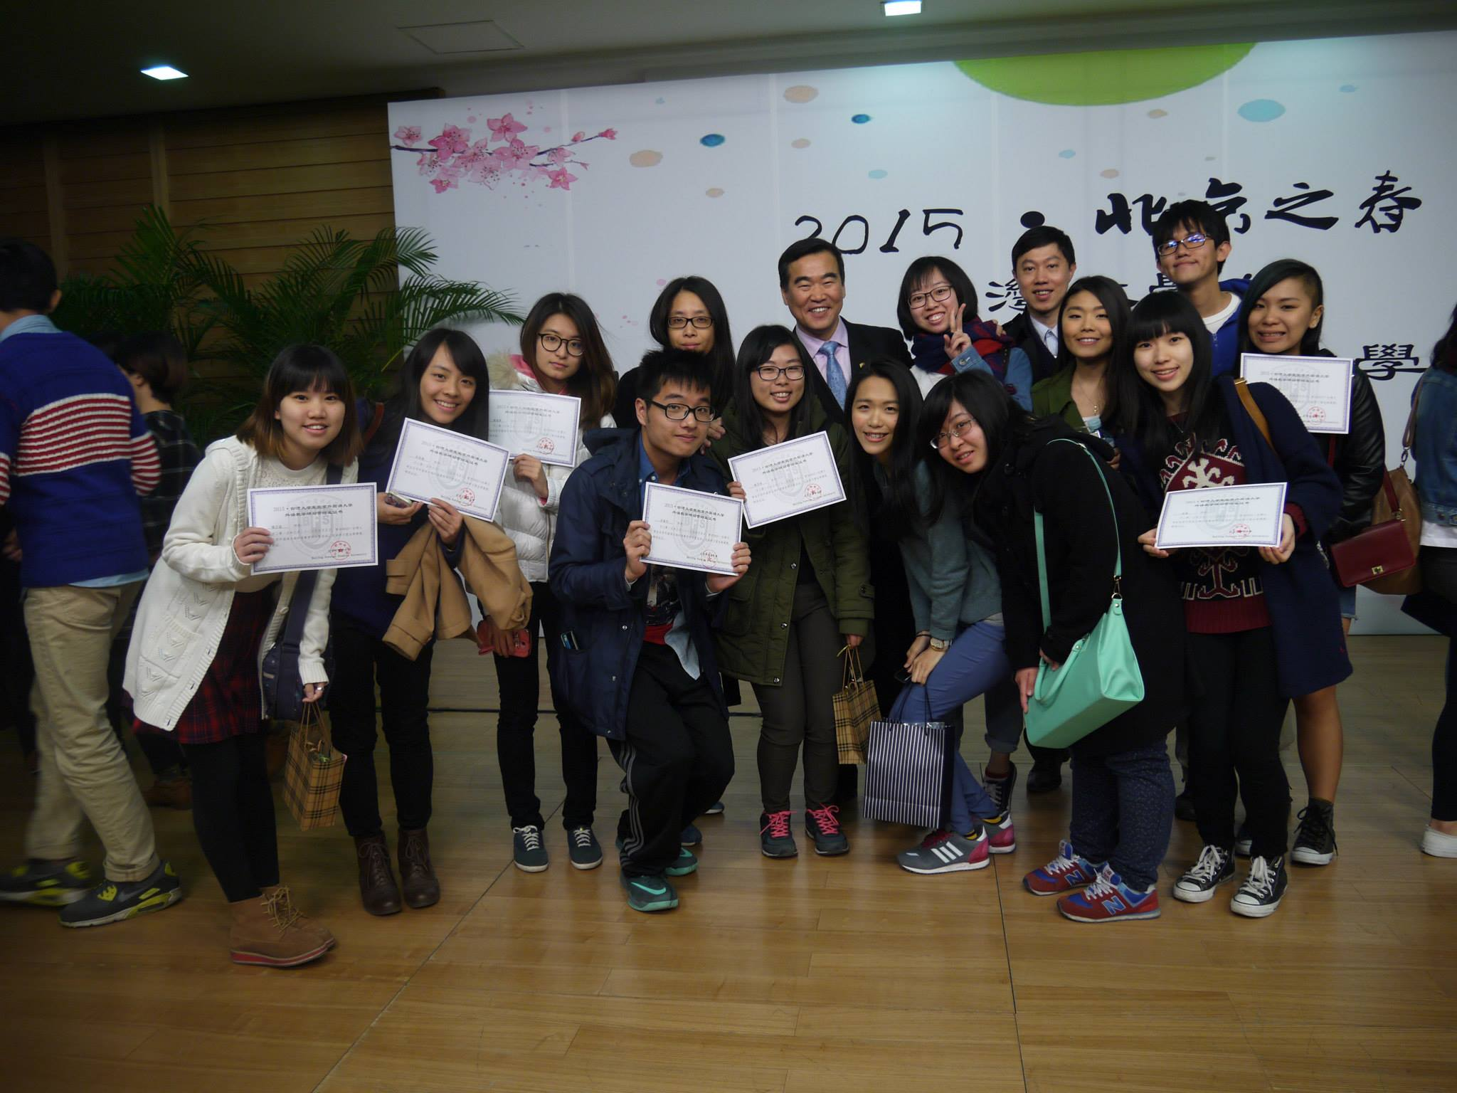
其實在一開始就抱持著去體驗另一種生活的態度，「多年前造訪過的北京現在又蛻變成怎樣的光景呢?」這樣的心情，但是從收到北京外國語大學送來的課表後就又增添了許多不一樣的感覺，能夠去另外一個國家體驗另外一種大學生活也是非常新鮮的事情，因為他們的學院和課程非常的多元化，每堂課看起來都好精彩，要不是我們時間有限，真想全部體驗看看。身為大一新生，在語言基礎還不算扎實的情況下，我在本科系的基礎課程之外，還去體驗了朝鮮語，芬蘭語，對外漢語教學，和新聞攝影等等不同門課，對華文教育的認知更深，也讓我回台後對這門學問有了想要更加深入認識的契機。北外的學生都是熱情而友善的，他們帶領著我們學習，遊玩，體驗了真正在地學生擁有的娛樂和活動，而9天參訪中，是充實而豐富的，不但有學習知識的時間，在充滿文化底蘊的北京還能有一趟趟充滿驚喜的小旅行，不僅在北京結識了當地的朋友，一起去參訪的學長姐和我們也因為一起出去玩樂，一起練習表演而產生了堅定的友情和一段段美好的回憶，我想整趟旅程除了知識上的精進，最令人難忘的就是人與人之間交流的收穫了吧!

